Звуки [В], [В']. Буква В.

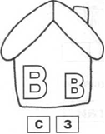
1. Прочитай «пирамидку».

но  нос  носы  носик | ро  рог  рога  рогатка | ма  мак  маки  марки | ко  кон  кони  койка | ша  шар  шары  шарик

2. Найди «игрушки» среди букв и раскрась соответствующие картинки.
Какие картинки остались нераскрашенными? На какой звук начинаются эти слова?
Расскажи об этих звуках.
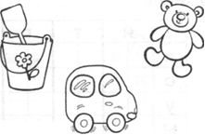
смашинкану
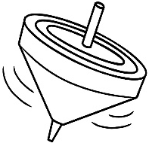
мишкапуста
кукуклала
моколопатка
3. Кто живёт в буквенном домике? Расскажи о звуках [В], [В’].

4. Напечатай букву В.
5. Выдели в словах первый звук. Определи, твёрдый он или мягкий.
Впиши букву В нужным цветом.

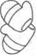
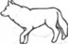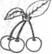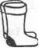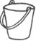

6. Прочитай слоги и слова.
ав  ов  ив | ва  во  ви | ваза  волк  вилы | вата  возы  Вика | трава  волы  вишни
7. Определи место звуков [В], [В’].

8. Вставь пропущенную букву В или в. Поставь ударение.

9. Разгадай ребусы. Впиши в клетки разгаданные слова простым карандашом. Сделай
звуковой анализ слов.

10. Нарисуй предметы, которые начинаются на эти слоги.
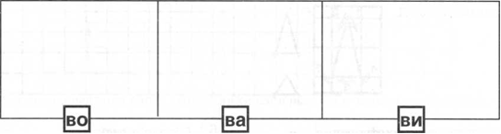

11. «Почини» букву В.

12. Спиши предложение. Сделай звуковой анализ слов.

